姓名：黄川欣 | 专业： 物联网工程 | 班级：20181191 | 学号：2018119155
科目：嵌入式系统概论 |  | 实验日期：2021.7.8
实验题目：LiteOS内核的内存管理
【实验目的】

创建一个任务，从最小字节开始，不停的申请分配内存，释放分配的内存，直到申请失败，串口终端中观察可以申请到的最大字节。

【实验内容】
1.实验设备
◆ 硬件：小熊派开发板
◆ 软件：win10 系统，IoT Studio软件。

- 实验原理：

（1）内存管理
在系统运行的过程中，一些内存空间大小是不确定的，比如一些数据缓冲区，所以系统需要提供内存空间的管理能力，用户可以在使用的时候申请需要的内存空间，使用完毕释放该空间，以便再次利用。
Huawei LiteOS 的内存管理模块通过对内存的申请/释放操作，来管理用户和OS对内存的使用，使内存的利用率和使用效率达到最优，同时最大限度地解决系统的内存碎片问题。

（2）动态内存管理
动态内存管理，即在内存资源充足的情况下，从系统配置的一块比较大的连续内存（内存池），根据用户需求，分配任意大小的内存块。当用户不需要该内存块时，又可以释放回系统供下一次使用。
与静态内存相比，动态内存管理的好处是按需分配，缺点是内存池中容易出现碎片。
LiteOS动态内存支持 DLINK 和 BEST LITTLE 两种标准算法。
（3）动态内存管理的应用场景
内存管理的主要工作是动态的划分并管理用户分配好的内存区间。
动态内存管理主要是在用户需要使用大小不等的内存块的场景中使用。当用户需要分配内存时，可以通过操作系统的动态内存申请函数索取指定大小内存块，一旦使用完毕，通过动态内存释放函数归还所占用内存，使之可以重复使用。

3.实验效果
打开串口终端，串口终端中观察可以申请到的最大字节。

【实验结果】
1.实现的代码
osal_mem_demo.c
/* 使用osal接口需要包含该头文件 */
#include <osal.h>

/* 任务入口函数 */
static int mem_access_task_entry()
{
uint32_t i = 0; //循环变量
size_t mem_size; //申请的内存块大小
uint8_t* mem_ptr = NULL; //内存块指针

while (1)
{
/* 每次循环将申请内存的大小扩大一倍 */
mem_size = 1 << i++;

/* 尝试申请分配内存 */
mem_ptr = osal_malloc(mem_size);

/* 判断是否申请成功 */
if(mem_ptr != NULL)
{
/* 申请成功，打印信息 */
printf("access %d bytes memory success!\r\n", mem_size);

/* 释放申请的内存，便于下次申请 */
osal_free(mem_ptr);

/* 将内存块指针置为NULL，避免称为野指针 */
mem_ptr = NULL;

printf("free memory success!\r\n");

}
else
{
/* 申请失败，打印信息，任务结束 */
printf("access %d bytes memory failed!\r\n", mem_size);
return 0;
}
}
}

/* 标准demo启动函数，函数名不要修改，否则会影响下一步实验 */
int standard_app_demo_main()
{
/* 创建任务，任务优先级为11，shell任务的优先级为10 */
osal_task_create("mem_access_task",mem_access_task_entry,NULL,0x400,NULL,11);
return 0;
}2.运行结果
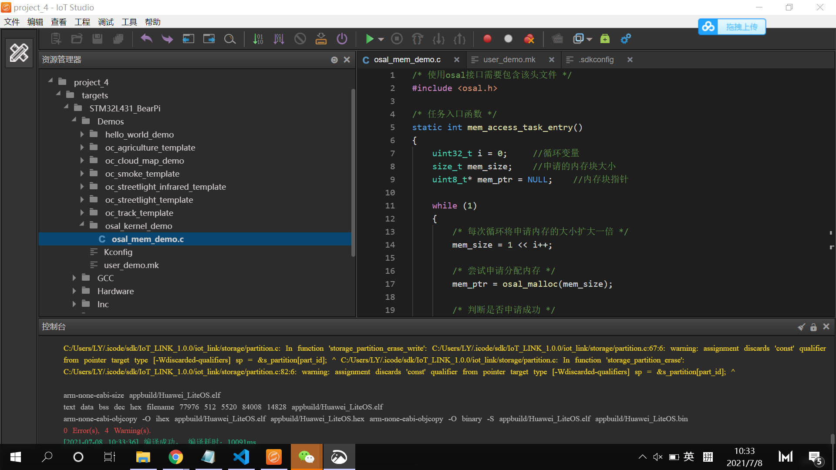

烧录程序，在串口终端中可看到实验的输出内容：

linkmain:V1.2.1 AT 10:34:49 ON July 8 2021

WELCOME TO IOT_LINK SHELL

LiteOS:/>access 1 bytes memory success!
free memory success!
access 2 bytes memory success!
free memory success!
access 4 bytes memory success!
free memory success!
access 8 bytes memory success!
free memory success!
access 16 bytes memory success!
free memory success!
access 32 bytes memory success!
free memory success!
access 64 bytes memory success!
free memory success!
access 128 bytes memory success!
free memory success!
access 256 bytes memory success!
free memory success!
access 512 bytes memory success!
free memory success!
access 1024 bytes memory success!
free memory success!
access 2048 bytes memory success!
free memory success!
access 4096 bytes memory success!
free memory success!
access 8192 bytes memory success!
free memory success!
access 16384 bytes memory success!
free memory success!
access 32768 bytes memory failed!

可以看到，系统启动后，首先打印版本号,串口shell的优先级为10，最先打印shell信息，接下来内存申请任务创建开始执行，在该芯片上最大能申请的空间为 16384 字节。

【教师评语和成绩】

成绩： 指导教师： 日期：

